ĐÁP ÁN KIỂM TRA HỌC KÌ 1 – 2016_2017
CÂU | ĐIỂM
Câu 1:  a. Lực là đại lượng véc-tơ, đặc trưng cho tác dụng của vật này lên vật khác, gây ra gia tốc cho vật hoặc làm vật biến dạng  b. 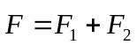 vì | 1  1
Câu 2: a. Sự rơi tự do là sự rơi chỉ chịu tác dụng của trọng lực.  b. 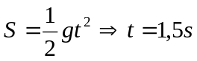  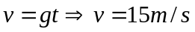 | 0,5  0,5  0,5
Câu 3:  - Lực và phản lực luôn xuất hiện và mất đi cùng lúc  - Lực và phản lực có cùng giá, cùng độ lớn, ngược nhiều  - Lực và phản lực không cân bằng vì đặt vào hai vật khác nhau | 0,5x3
Câu 4:  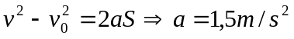  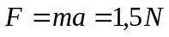 | 1
Câu 5:  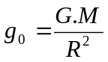 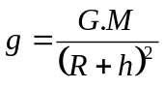 =>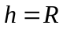 | 1
Câu 6:  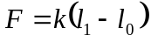 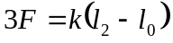 =>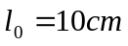 | 1
Câu 7:  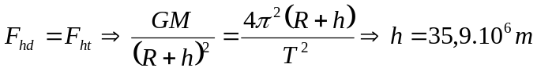 | 1
Câu 8:  Lên dốc: 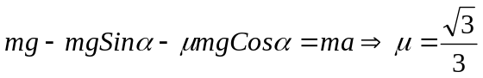  Xuống dốc: | 1

MA TRẬN ĐỀ

 | Biết | Hiểu | Vận dụng | Vận dụng cao
Câu | 1a,2a,3 | 1b,2b,4 | 5,6,7 | 8
Điểm | 3 | 3 | 3 | 1

